2025- Год 80-летия Победы в Великой Отечественной войне

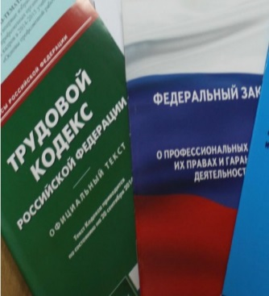  Правовая инспекция труда Профсоюза | КАЛУЖСКАЯ ОБЛАСТНАЯ ОРГАНИЗАЦИЯ  ОБЩЕРОССИЙСКОГО ПРОФСОЮЗА ОБРАЗОВАНИЯ  https://www.eseur.ru/kaluga/  Информационный листок № 57  Минтруд дополнил формы информирования работников о трудовых правах

Приказ Минтруда России от 7 октября 2025 г. N 599н (зарег. в Минюсте 07.11.2025)
Минтруд внес изменения в формы (способы) информирования работников об их трудовых правах, утвержденные приказом министерства N 773н от 29 октября 2021 года.
Изменения точечные. В формы добавлен пункт 6: Минтруд РФ в соответствии с частью второй статьи 216.2 ТК РФ обеспечивает информирование работника, в том числе проактивное, о результатах проведения специальной оценки условий труда на его рабочем месте и (или) о прохождении обучения по охране труда путем направления таких сведений в личный кабинет работника в федеральной государственной информационной системе "Единый портал государственных и муниципальных услуг (функций)". Дополнительно введена сноска 6 с отсылкой к Положению о ЕПГУ, утвержденному постановлением Правительства РФ от 24 октября 2011 года N 861.
Для практики это означает, что предусмотрен государственный цифровой канал доведения этих сведений до работника через ЕПГУ. Обязанности работодателя по информированию, установленные Трудовым кодексом и приказом N 773н, сохраняются. Нововведение дополняет внутренние процедуры работодателя, а не заменяет их.
Работодателям следует продолжать информировать работников в рамках действующих обязанностей. По желанию можно дополнительно сообщить сотрудникам о наличии государственного канала.

Калужская областная организация Профсоюза работников народного образования и науки РФ

Тел.факс: 57-64-69, prokaluga40@mail.ru
Калуга, ноябрь, 2025
https://www.eseur.ru/kaluga/

